İstanbul Yerleşkesi Nükleer Elektronik Üretim Biriminin Yürüttüğü Radyasyon Ölçer Satış hizmeti için kurum, kuruluş veya kişilerin E-TAEK sistemi üzerinden yapacağı cihaz satın alma başvurusu ve ödemelerin yapılması ile ilgili izlemesi gereken adımlar aşağıda sıralanmıştır.
- https://ehizmet.taek.gov.tr/ sitesine giriniz.
- Resim 1’de görüntülenen giriş sayfasında kırmızı renkli “e-Devlet ile Giriş Yap” butonuna tıklayınız.
- Resim 2’de görüntülenen sayfada e-Devlet sayfasında “TC Kimlik No” ve “e-Devlet Şifresi” kısımlarını doldurarak “Sisteme Giriş Yap” butonuna tıklayınız.
- Resim 3’de görüntülenen sayfa açıldığında “Tek Tıkla Giriş - Atom Enerjisi Kurumunundan almak istediğiniz hizmeti seçiniz ve Git'e tıklayınız” bölümüne “11001” yazınız ve “Git” butonuna tıklayınız.
- Hizmet seçimi yapıldıktan sonra ekranda görüntülenen sayfada (Resim 4) başvurunun bireysel mi yoksa şirket için mi yapıldığını seçiniz. Seçim yapıldıktan sonra açılan yerlere bilgilerinizi giriniz ve “Devam Et” butonuna tıklayınız.
- Bu aşamada (Resim 5) cihazın modeli, kaç adet satın alınacağı, cihaz teslim bilgileri ve cihaz sertifika bilgilerini giriniz. Devam et butonuna tıklandığında açılan sayfada cihazı satın almak için ödemeniz gereken fiyatı görebilirsiniz (Resim 6). Yine bu ekranda “İşlemi Tamamla” butonuna basarak hizmet başvurusunu tamamlayabilirsiniz.
- Başvuru tamamlandığında açılan sayfada (Resim 7) ödemeyi nasıl yapacağınıza dair bilgiler bulunmaktadır. Bu sayfadaki bilgiler doğrultusunda ilgili bankalara ödemeyi tamamladığınızda cihazınız en kısa zamanda teslimata hazır hale getirilecektir.
- ÖDEMELER:
8.1. Ziraat Internet Bankacılığı üzerinden ödeme yapabilmek için aşağıdaki adımları izlemeniz gerekmektedir:
Menü -> Ödemeler -> Diğer Ödemeler -> Diğer Kurumlar seçilerek arama kısmına; TENMAK yazılarak çıkan sonuçlardan TENMAK seçilerek TCKN (Bireysel Başvuru ise) veya VKN (Kurumsal Başvuru ise) girilerek sorgulama yapılması gerekmektedir. Sorgulama sonucunda ödemek istenilen mevcut tahakkuk numarası seçilerek ödeme tamamlanmalıdır.
8.2. Ziraat Bankası gişesinden ödeme yapmak için;
TENMAK Online Tahsilat Hesabına; öncelikle bireysel başvuru ise TCKN, kurumsal başvuru ise VKN belirtilerek, yapılan başvuruda mail ve sms yoluyla gönderilen tahakkuk numarası ile beraber ödeme yapılmalıdır.

NOT-1: Bankaya gitmeden önce başvurunuzda belirtmiş olduğunuz TCKN veya VKN numaralarını size mail yolu ile gönderilen formdan kontrol etmeniz gerekmektedir. Herhangi bir yanlışlık mevcut ise banka ödemeyi görmeyeceği için yeniden başvuru yapılması gerekmektedir.)

***TENMAK online tahsilat hesabı kullanarak yapacağınız ödemeler dışında yapılacak ödemeler (EFT, Havale ) geçersizdir. TENMAK IBAN numarasına yapacağınız EFT veya Havale işlemleri tarafınıza iade edilerek başvurunuz ödenmemiş sayılmaktadır.

*** Oluşan tahakkuk numarası 15 gün geçerlidir. Kurum/Kuruluş ve vatandaş bu tahakkuk numarası ile 15 gün içerisinde bankaya ödeme yapabilir. 15 gün içinde yapılmayan ödemelerde başvuru ve oluşan tahakkuk sistem tarafından otomatik olarak iptal edilir. Bu durumda Kurum/Kuruluş ve vatandaşın mal veya hizmet alımı için yeniden başvuru yapması ve tahakkuk oluşturması gerekmektedir.

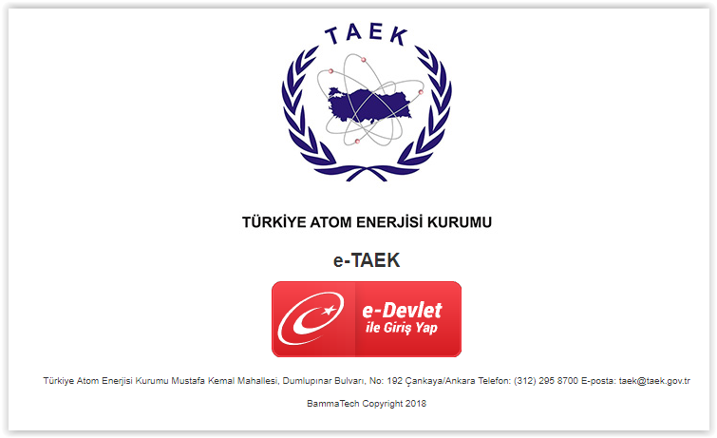
Resim 1 E-TAEK Giriş Ekranı

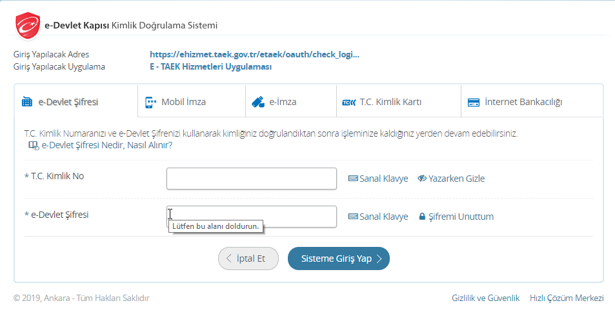
Resim 2 E-Devlet Üzerinden E-TAEK'e Giriş Ekranı
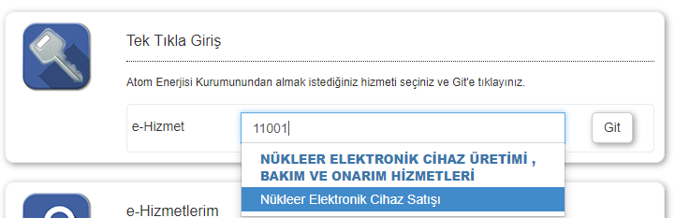
Resim 3 Tek Tıkla Giriş Kısmına "11001" veya "Nükleer Elektronik Cihaz Satışı" Yazılır ve “Git” Butonuna Tıklanır

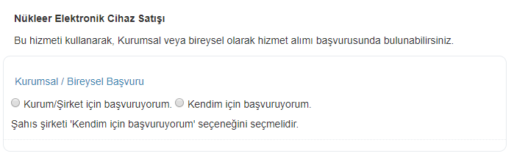
Resim 4 Kurumsal veya Bireysel Başvuru Seçilir ve Seçim Yapıldığında Açılan Kısımlara Bilgiler Girilir
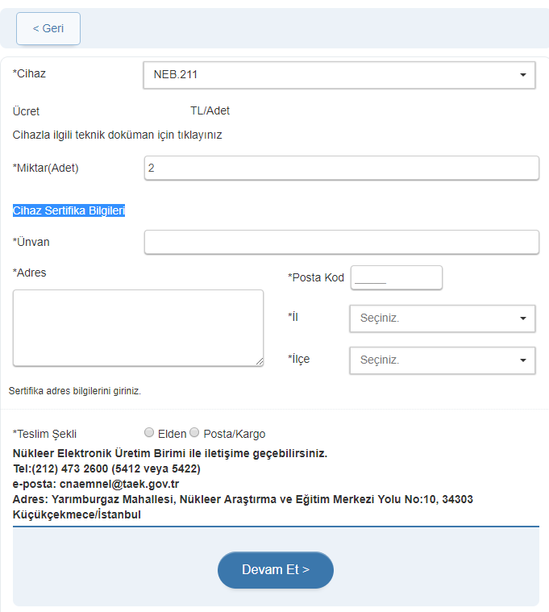
Resim 5 Satın Almayla İlgili Bilgiler Girilir ve "Devam Et" Butonuna Tıklanır
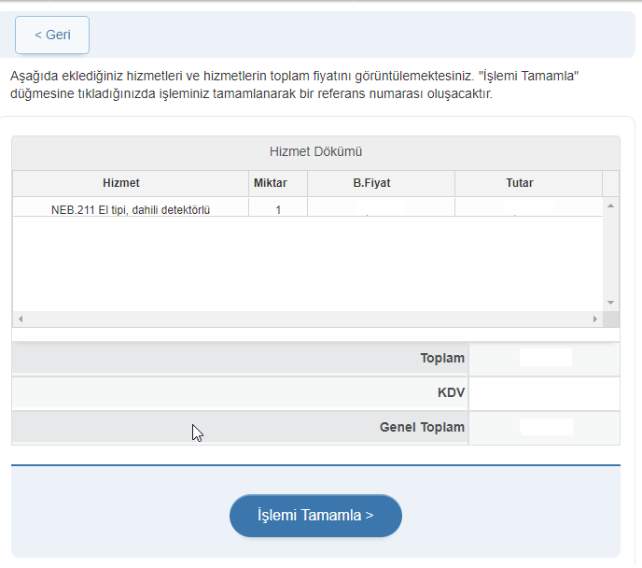
Resim 6 Ödenecek Tutara Ait Bilgilerin Görüntülendiği Ekran. "İşlemi Tamamla" Butonuna Tıklandığında Hizmet Başvurusu Tamamlanır.
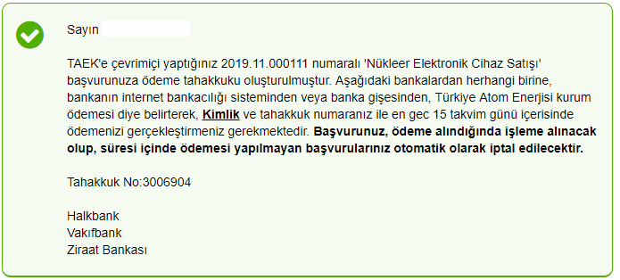
Resim 7 Ödeme Bilgilerinin Görüntülendiği Ekran

